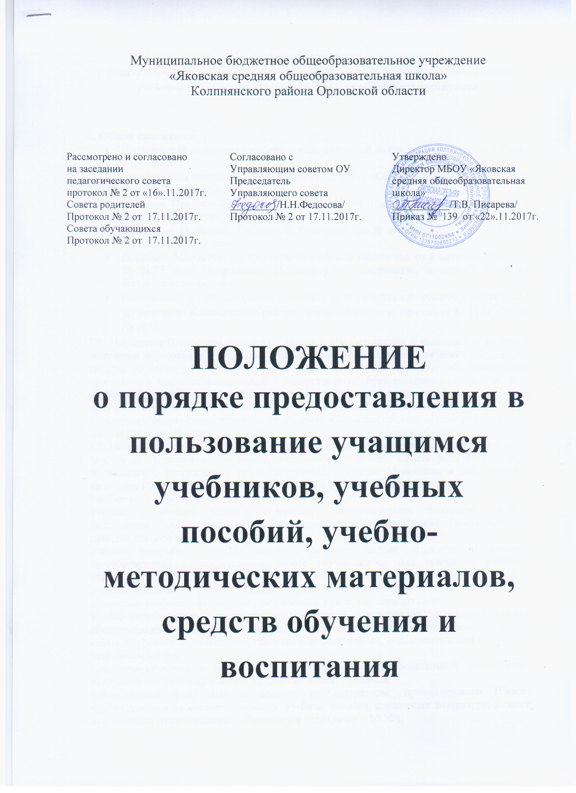

ПОЛОЖЕНИЕ
о порядке предоставления в пользование учащимся учебников, учебных пособий, учебно-методических материалов, средств обучения и воспитания
1. Общие положения.
- Настоящее Положение разработано в соответствии со следующими нормативными документами:
- Федеральным законом от 29.12.2012 № 273 ФЗ «Об образовании в Российской Федерации», (статья 35);
- Законом Орловской области от 06.09.2013 № 1525-ОЗ «Об образовании в Орловской области»
- Федеральным законом Российской Федерации от 29 декабря 1994 года № 78-ФЭ «О библиотечном деле»;
- Приказом Министерства культуры Российской Федерации от 8 октября 2012 года № 1077 «Об утверждении Порядка учета документов, входящих в состав библиотечного фонда».
- Положением о муниципальном обменном фонде учебников общеобразовательных организаций Колпнянского района Орловской области (приказ от 13.11.2017 года № 192
1.2. Настоящее Положение определяет порядок предоставления в пользование на время получения образования учебников, учебных пособий, учебно-методических материалов, средств обучения и воспитания учащимся, осваивающим основные образовательные программы в пределах федеральных государственных образовательных стандартов и за пределами федеральных государственных образовательных стандартов и (или) получающими платные образовательные услуги (далее – Положение) муниципального бюджетного общеобразовательного учреждения «Яковская средняя общеобразовательная школа» (далее – Школа)
1.3. Настоящее Положение является локальным актом, рассматривается и принимается на заседаниях Педагогического совета, Управляющего совета, Совета родителей, Совета обучающихся, утверждается приказом директора школы. Изменения и дополнения в настоящее Положение вносятся в соответствии с Уставом Школы.
1.4. Понятия, используемые в Положении:
Учебник – учебное издание, содержащее систематическое изложение учебной дисциплины, соответствующее учебной программе, и официально утвержденное в качестве данного вида.
Рабочая тетрадь – учебное пособие, имеющее особый дидактический аппарат, способствующий самостоятельной работе обучающегося над освоением учебного предмета.
Учебное пособие – учебное издание, дополняющее или заменяющее частично или полностью учебник, официально утвержденное в качестве данного вида.
Учебно-методические материалы – совокупность материалов, в полном объеме обеспечивающих преподавание данной дисциплины (рабочие тетради, атласы, контурные карты, поурочное планирование, средства контроля знаний, справочные издания, рабочие программы и т.д.).
Средства обучения и воспитания — оборудование образовательной организации, источники учебной информации, предоставляемые учащимся.
Библиотечный фонд Школы состоит из литературы, принадлежащей Школе: художественная литература, учебники, учебные пособия, справочная литература, а также из учебников МОФ.
2. Порядок предоставления в пользование учащимся, осваивающим основные образовательные программы в пределах федеральных государственных образовательных стандартов, учебников, учебных пособий, учебно-методических материалов, средств обучения и воспитания
2.1. К учащимся, осваивающим основные образовательные программы в пределах федеральных государственных образовательных стандартов относятся:
- обучающиеся, осваивающие программу начального общего образования;
- обучающиеся, осваивающие программу основного общего образования;
- обучающиеся, осваивающие программу среднего общего образования.
2.2. Школа самостоятельна в определении:
- списка учебников в соответствии с утвержденным федеральным перечнем учебников, рекомендованных к использованию при реализации имеющих аккредитацию образовательных программ начального общего, основного общего, среднего общего образования, а также учебных пособий, учебно-методических материалов, обеспечивающих преподавание учебного предмета, курса, дисциплины (модуля), допущенных к использованию при реализации образовательных программ.
- порядка предоставления в пользование учащимся школы учебников и учебных пособий;
- порядка работы учащихся школы с учебниками, учебными пособиями, учебно-методическими материалами;
- порядка организации работы по сохранению фонда учебной литературы библиотеки школы.
Перечень учебников и учебно-методических материалов ежегодно утверждается приказом директора школы.
2.3. Школа самостоятельна в выборе средств обучения и воспитания. Выбор средств обучения и воспитания определяется спецификой содержания и формой организации образовательной деятельности.
2.4. Школа бесплатно предоставляет учащимся в пользование на время получения образования учебники и учебные пособия, имеющиеся в фонде библиотеки МБОУ «Яковская средняя общеобразовательная школа» и в муниципальном обменном фонде учебников.
2.5. В целях создания условий, обеспечивающих жизнь и здоровье учащихся (для снижения веса ежедневного комплекта учебников и письменных принадлежностей обучающихся), возможно предоставление учебников по предметам музыка, изобразительное искусство, технология, физическая культура, основы религиозных культур и светской этики во временное пользование (для работы на уроках). В случае, если учебник предоставлен учащемуся только для работы на уроке, домашние задания по нему не задаются.
2.6. Учебно-методические материалы (атласы, средства контроля знаний, справочные издания, сборники упражнений и т.д.), если они входят в состав УМК, который используется учителем в соответствии с рабочей программой, предоставляются учащимся бесплатно во временное пользование (для работы на уроках).
2.7. Школа предоставляет учащимся право бесплатного пользования средствами обучения и воспитания для работы в ходе образовательной деятельности.
2.9. Учебная литература используется не менее 5 лет.
2.10. Выдача учебников осуществляется перед началом учебного года по графику,
утвержденному директором Школы.
2.11. Учащиеся получают учебники и учебные пособия из фонда библиотеки Школы в начале учебного года при условии отсутствия задолженности за предыдущий учебный год, как по художественной, так и по учебной литературе.
2.12. Классные руководители 1-11 классов получают комплекты учебников для учащихся в библиотеке. Выдача комплектов учебников фиксируется библиотекарем школы в «Журнале выдачи учебников» и подтверждается личной подписью классного руководителя. Классные руководителя 1-11 классов проводят беседу-инструктаж учащихся своего класса «О правилах пользования учебной литературой для учащихся и родителей».
2.13. Учебная литература учащимся выдается лично. Учащийся заверяет список полученных учебников подписью в учебном формуляре. За учащихся 1-4 классов в формуляре расписываются родители (законные представители).
2.14. В течение недели учащиеся должны просмотреть все учебники и учебные пособия, выданные им в личное пользование. При обнаружении дефектов, мешающих восприятию учебного материала, обучающийся или его родители (законные представители) могут обратиться в библиотеку для замены его на другой. По истечении указанного срока, претензии по внешнему виду учебников и учебных пособий библиотекой не принимаются.
2.15. Вновь прибывшие в течение учебного года учащиеся обеспечиваются учебниками и учебно-методическими материалами из библиотечного фонда согласно п.2.4.- п.2.6.
2.16. При выбытии из Школы учашийся или его родители (законные представители) должны сдать комплект учебников, выданный им в пользование в библиотеку Школы. В случае порчи или утери учебника, учебного пособия, предоставленных обучающемуся в пользование на время получения образования, родители (законные представители) обязаны возместить ущерб и вернуть в библиотеку новый учебник, учебное пособие.
2.17. В конце учебного года учебная литература, предоставленная в личное пользование обучающемуся, сдается классному руководителю.
2.18.Школа информирует родителей (законных представителей):
- о порядке предоставления в пользование обучающимся учебников, учебных пособий и учебно-методических материалов
- о правилах пользования учебниками, учебными пособиями и учебно-методическими материалами из фонда библиотеки Школы
- о графике выдачи и сдачи учебников, учебных пособий и учебно-методических материалов.
Информирование родителей (законных представителей) осуществляет классный руководитель соответствующего класса.

3.Порядок пользования учебниками и учебными пособиями учащимися, осваивающими учебные предметы, курсы, дисциплины (модули) за пределами федеральных государственных образовательных стандартов и (или) получающими платные образовательные услуги
3.1. К учащимся, осваивающим учебные предметы, курсы, дисциплины (модули) за пределами федеральных государственных образовательных стандартов в Школе, относятся:
- учащиеся, осваивающие дополнительные общеразвивающие программы;
3.2. Для освоения учебных предметов, курсов, дисциплин (модулей) за пределами федеральных государственных образовательных стандартов и (или) получения платных образовательных услуг учащиеся имеют право бесплатно получать в библиотеке Школы учебники и учебные пособия при их наличии в библиотечном фонде и достаточном количестве экземпляров на срок до одного года.
3.3. Списки учебников и учебных пособий по учебному предмету, курсу, дисциплине (модулю) за пределами федеральных государственных образовательных стандартов или для получения платной образовательной услуги (далее – учебники и учебные пособия) доводятся до сведения учащихся преподавателями данных учебных предметов, курсов, дисциплин (модулей) и преподавателями, оказывающими платные образовательные услуги.
3.4. Выдача учебников и учебных пособий осуществляется в начале текущего учебного года. По окончании учебного года или в иной установленный срок учебники и учебные пособия возвращаются в библиотеку учреждения.
3.5. За каждый полученный учебник и учебное пособие учащиеся расписываются на специальном вкладыше в читательский формуляр, который сдается в библиотеку. Вкладыши с записями выданных учебников и учебных пособий хранятся в читательских формулярах учащихся.

4. Ответственность участников.
4.1.1. Директор школы оказывает содействие участникам МОФ в обмене учебниками. 4.1.2. Директор школы несет ответственность:
- за соответствие используемых учебников и учебных пособий федеральному Перечню учебников, рекомендованных Министерством образования и науки Российской Федерации к использованию в образовательной деятельности;
- за обеспечение учебниками учащихся;
- за достоверность информации об учебном фонде, имеющемся в Школе, своевременное и полное предоставление информации о невостребованных учебниках на текущий учебный год в муниципальный обменный фонд;
- за сохранность и возврат учебников, полученных во временное пользование из муниципального обменного фонда.
4.2.1. Педагог-организатор по учебно-воспитательной работе осуществляет контроль за учетом и использованием учебников в библиотеке Школы.
4.2. 2. Педагог-организатор по учебно-воспитательной несет ответственность за:
- определение Перечня учебников, учебных пособий, учебно-методических материалов в соответствии с утвержденными федеральными перечнями учебников, рекомендованных к использованию в образовательной деятельности в Школе;
- использование педагогическими работниками в ходе образовательной деятельности учебных пособий и материалов, учебников в соответствии с Перечнем учебников, учебных пособий, учебно-методических материалов.
4.2.3. Педагог-организатор по учебно-воспитательной ежегодно в указанные сроки (не позднее конца текущего учебного года) по решению учредителя предоставляет в муниципальный орган, осуществляющий управление в сфере образования:
- приказ об утверждении учебного плана, список учебно-методических комплектов и учебников, используемых в образовательной деятельности в предстоящем учебном году;
- информацию о невостребованных учебниках на следующий учебный год для формирования муниципального обменного фонда учебников по прилагаемой примерной форме (приложение 1);
- списки учебников, в которых Школа имеет потребность в предстоящем учебном году, с учетом ФПУ и действующих ФГОС по прилагаемым примерным формам (приложение 2).
- заявку на недостающие учебники, необходимые для осуществления образовательной деятельности в предстоящем учебном году по прилагаемой примерной форме (приложение 3).
4.3. Ответственный за работу библиотеки несет ответственность за:
- достоверность информации об обеспеченности учебниками и учебными пособиями
- учащихся Школы на начало нового учебного года;
- достоверность и качество оформления заказа на поставку, в том числе из муниципального обменного фонда учебников, в Школу учебников и учебных пособий в соответствии с Перечнем учебников, учебных пособий, учебно-методических материалов на новый учебный год;
- осуществление контроля за сохранностью учебников и учебных пособий, выданных учащимся.
4.4. Руководитель школьного методического объединения соответствующего цикла несет ответственность за:
- качество проведения процедуры рассмотрения и согласования Перечня учебников, учебных пособий, учебно-методических материалов на соответствие учебно-методическому обеспечению из одной предметно-методической линии, требованиям федерального государственного образовательного стандарта; Федеральному перечню учебников, образовательным программам, реализуемым в Школе;
- достоверность информации для формирования Перечня учебников, учебных пособий, учебно-методический материалов для учащихся на новый учебный год.

5.Права, обязанности и ответственность учащихся, пользующихся библиотечным фондом Школы
5.1. Учащийся имеет право:
● пользоваться на время получения образования учебниками из библиотечного фонда Школы и муниципального обменного фонда учебников;
● получать необходимую информацию:
- о необходимых учебниках и учебных пособиях, входящих в УМК на предстоящий учебный год;
- о количестве учебников, имеющихся в библиотечном фонде Школы;
● получать во временное пользование из библиотечного фонда Школы учебники и учебные пособия;
5. 2. Учащийся обязан:
● соблюдать правила пользования библиотекой;
● бережно относиться к учебникам и учебным пособиям, полученным из библиотечного фонда Школы (не делать в них пометок, подчеркиваний, не вырывать, не загибать страниц и т.д.);
● возвращать в библиотеку учебники в строго установленные сроки;
● расписываться в читательском формуляре за каждый полученный в библиотеке учебник (кроме учащихся 1-4 классов);
5.3. Обязанности библиотеки
● обеспечить полную своевременную выдачу учебников учащимся на предстоящий учебный год;
● информировать читателей о перечне необходимых учебников и учебных пособий, входящих в комплект учебной литературы на предстоящих учебный год;
● информировать читателей о числе учебников, имеющихся в фонде учебной литературы
библиотеки;
● систематически следить за своевременным возвращением в библиотеку выданных учебников и учебной литературы;
● обеспечить сохранность и рациональное использование фонда учебной литературы;
● отчитываться о своей деятельности в соответствии с положением о библиотеке.

